ECAD5004/C – Addysgu Iaith a Mathemateg
Yn ystod y traethawd yma, gwneir dadansoddiad o sut mae disgybl yn dysgu iaith a mathemateg yn yr ysgol. Darganfyddwyd hyn drwy ddilyn y model ASK gan atgyfnerthu gyda thystiolaeth o’r dull mosaig. Mae’r disgybl dan sylw yn fachgen pump oed ac yn mynychu blwyddyn un mewn ysgol fawr o tua 350 o ddisgyblion ynddi.
Mae’r ysgol wedi’i lleoli mewn ardal ddifreintiedig yn Ne Cymru. Mae’r ysgol a chanrannau uchel o blant yn derbyn prydiau bwyd am ddim, bron dwbl y ganran genedlaethol. Mae’r ysgol hefyd wedi datgan fod bron dwbl y ganran genedlaethol o blant ag anghenion addysgu ychwanegol ganddynt. Gwelir o’i arolwg diweddara gan Estyn (2018) ei bod yn ysgol â chanran isel dros ben o deuluoedd sy’n siarad Cymraeg ar yr aelwyd. Nodwyd fod safon y llafar, darllen ac ysgrifennu yn yr iaith Gymraeg yn wan ac angen sylw.
Casglwyd data ar y plentyn dros gyfnod o bedair wythnos. Arsylwyd y disgybl yn ddyddiol gan nodi ei hoff a’i gas bethau am fannau dysgu penodol. Tystiwyd ei ddewisiadau drwy nodi ei symudiadau a’r map dysgu (atodiad 1) gan hefyd gyfweld ag ef (atodiad 2) a’i athrawes (atodiad 3). Casglwyd ei waith er mwyn gweld cynnydd a chamgymeriadau cyson. Gosodwyd targedau (atodiad 4) er mwyn gwella ac ymarfer. Gwelir lluniau (atodiad 5) o’i gyflawniadau a nodiadau dyddiol i’w lliwio.
Mae yna bedwar grŵp wedi’i grwpio mewn lefelau gallu yn nosbarth blwyddyn un. Mae plentyn B yn y trydydd grŵp, felly gallu isel-canolig. Mae’r disgybl yma yn mwynhau trefnu pethau ac yn ffynnu ar heriau trefniant mewn unrhyw bwnc. Mae’r disgybl yma yn ceisio canolbwyntio ar adegau ond yn gallu colli diddordeb mewn testunau anweladwy. Fe’i diddanwyd gan dechnoleg a gweithgareddau didoli gwrthrychau, ble y dangosodd ddealltwriaeth ddwys.
Siarada James Nottingham (2012) am ‘growth mindset’ a bod labeli plant yn arwain at gyfyngu ei addysg. Dadleua Nottingham mai mesur cynnydd plant sy’n hanfodol ac nid mesur ei gallu. Nodwyd fod gan bob plentyn fan cychwyn gwahanol, boed yn ieithyddol, yn fathemategol neu’n gymdeithasol. Manteisia rhai plant ar fywyd cartref mwy cyfoethog ei haddysg.
Awgryma Nottingham, y gall pwyslais un teulu fod yn hollol wahanol i’r llall er enghraifft, mae rhai yn darllen gyda’i plentyn bob nos ac eraill ddim yn darllen o gwbl. Ni ellir cymharu galluoedd y disgyblion hyn gan eu bod wedi derbyn mewnbwn gwbl wahanol. Pwysleisia Nottingham fod angen i blentyn ddeall ei gynnydd ym mhob maes yn hytrach nai sgôr terfynnol. Esbonia taw niweidio plant mae graddio plant yn ei wneud.
Mae plant yn hollol ymwybodol o bwy sydd orau yn ieithyddol, yn fathemategol, yn gelfyddydol ac yn y maes chwaraeon. Maent hyd yn oed yn gwybod beth mae enwau ei grwpiau dosbarth yn ei olygu. Labeli gan athrawon a rhieni sy’n creu hyn.
"Many teachers think children are aware of their group, and they are concerned about the detrimental impact of being labelled on children's self-confidence and behaviour, and about the production of limits on children's learning," (Bradbury & Roberts-Holmes, 2017)
Dywed Nottingham fod hyn yn niweidio ei disgwyliadau a’u gwerthoedd, sy’n arwain at ddyfalbarhad gwan. Rhaid codi gwerth a disgwyliad bob disgybl i sicrhau dyfalbarhad. Dywed Einstein (dyfynnwyd yn 1996)
“It’s not that I’m so smart, it’s just that I stay with problems longer.”
Wrth edrych ar systemau monitro ysgolion, gwelwyd llu o ffyrdd i raddio plant. Gan ddechrau â deilliannau sydd wedi eu cynllunio ar gyfer ystyried cyrhaeddiad dros gyfnod sylweddol o amser. Ar y llaw arall mae asesu statudol ac arholiadau sy’n ystyried cof y plentyn ar y diwrnod yn unig. Cymharwyd plant, ysgolion a siroedd ar y canlyniadau yma. Ceir adroddiadau blynyddol gan yr athrawes ddosbarth sy’n drawstoriad mwy teg o gyrhaeddiad y plentyn, serch hynny, dibynna mwyafrif o ysgolion ar system ‘incerts’ er mwyn cynhyrchu adroddiad cyffredinol, arwynebol sydd â geirfa anhysbys ar y cyfan. Gyda incerts, nid oes amser gyda’g athrawon yw ddefnyddio yw llawn botensial, ac ar hyn o bryd nid oes adran i nodi lles plant. Mae dosbarthiadau ac ysgolion yn cymedroli llyfrau i sicrhau lefelau cyson, uchelgeisiol er mwyn eu disgyblion. Dywed Estyn mai targedau personol sydd â fwyaf o effaith ar y disgyblion.
Gofynwyd i ddisgybl B “Beth mae mathemateg yn feddwl?” Nid oedd y disgybl yn ymwybodol, nid oedd ganddo ateb. Pan ofynwyd iddo a oedd yn mwynhau dysgu mathemateg, roedd ganddo ymateb cadarn.
“Fi’n hoffi dysgu fe achos fi’n gwybod yr atebion, pan ma’ pobl yn gofyn cwestiynau i fi, fi’n gwybod fel triciau.”
(Plentyn B, 2019)
Dengys hyn fod y disgybl yn ymwybodol o beth yw mathemateg ond heb feddwl am y cysyniad o'r blaen. Dywed Donaldson fod dysgu trawsgwricwlaidd yn flaenoriaeth i ddyfodol plant Cymru. Hynny yw, fod plant yn ymwybodol o’i sgiliau ac yn ei gweld fel rhan naturiol o ddatrys problemau a chreu pethau heb unrhyw gyrion. Gwelwyd plentyn B yn defnyddio sgiliau trawsgwricwlaidd yn gyson drwy gyflawni heriau annibynnol. Roedd ei defnydd o sgiliau mathemategol, megis didoli a threfnu yn amlwg yn yr ardaloedd her eraill yn ddyddiol. Serch hynny, nid oedd yn medru gweld mai sgiliau mathemategol oedden nhw pan oeddwn yn cwestiynu.
Mae gan blentyn B lefel ymglymiad uchel o ran mathemateg gan gyflawni’r gweithgarwch heb golli diddordeb. Mae’n canolbwyntio yn ddwfn ond yn dueddol i golli diddordeb os yw’n cael traffaeth. Mae plentyn B yn llwyddo wrth ddefnyddio numicon i’w gefnogi.
Disgrifia Piaget (dyfynnwyd yn Smith et al, 2003) pwysirwydd defnyddio gwrthrychau er mwyn creu patrwm gweledol i ddatrys problemau.
Mae plentyn B yn mwynhau defnyddio sgiliau geometreg megis siâp, patrwm a symudiad ond ei hoff ran o’r cwricwlwm mathemategol yw i ‘gasglu a chofnodi data, cyflwyno a dadansoddi data a dehongli canlyniadau.’ (Llywodraeth Cymru, 2015) Gwelir hyn y glir yn atodiad 6.
Cymerodd bleser yn didoli a dosbarthu gwrthrychau gan ddefnyddio ei feini prawf ei hun. Modelais sawl maen posib yn ystod fy nghyflwyniad i’r sesiwn gan geisio echdynnu syniadau wrth y disgyblion. Treuliwyd amser mawr yn mwynhau yr her annibynnol. Roedd e’n fwy na hapus i esbonio ei faen prawf a pam roedd pob siâp yn y man priodol. Echdynnais wybodaeth wrtho drwy gwestiynu er mwyn gweld dyfnder ei ddealltwriaeth ac roedd e’n llawn angerdd i addysgu ei gyfoedion hefyd. Lleolais siâp yn yr adran anghywir yn bwrpasol er mwyn iddo fy nghywiro ac i esbonio pam i mi.
Sgil arall roedd plentyn B yn mwynhau ei ddatblygu oedd sgiliau codio ar lein. Fe fyddai’n treulio amser heb gymorth yn dilyn cyfarwyddiadau i greu siapiau ar JIT5 ar wefan Hwb. Roedd yn hyderus iawn gyda chymhwysiant digidol aeddfed. Roedd ei awydd i gwblhau a chyflawni’r dasg yn amlwg.
Yn gyson bu cyfle i ymarfer ffurfio rhifau, roedd plentyn B yn cael traffaeth gyda rhif saith ac wyth yn bennaf (atodiad 7) ac nid oedd yn hoff iawn o hyn. Mae plentyn B yn fachgen sy’n mwynhau ffynnu mewn tasgau, ond yn ffeindio tasgau rhy heriol yn ormod o ymdrech.
Er bod plentyn B yn mwynhau torri allan a didoli, ac yn dda dros ben ar yr elfen didoli, mae angen datblygu ei sgiliau modur, yn enwedig rheolaeth siswrn.
Mae plentyn B yn gallu colli awydd a chymhelliant wrth wynebu heriau anweledol, cymhleth. Mae’n ffeindio symiau ysgrifenedig yn heriol ac ond yn medru eu datrys gyda gwrthrychau megis numicon. Yn ôl ei athrawes dosbarth (2018)
“mae angen iddo ddatblygu strategaethau rhifedd pen gan ei fod yn cael traffaeth adio a thynnu heb numicon”
Ar ôl cinio yn ddyddiol, roedd sesiwn rhifedd pen. Bwriad y sesiynau yw i ddatblygu rhuglder yn nefnydd mathemateg. Mae yna batrwm cadarn i’r sesiwn lle mae’r plant yn dysgu caneuon, cerddi a strategaethau i’w helpu i gofio sgiliau sylfaenol er mwyn datrys problemau mwy cymhleth.
Mae plentyn B yn mwynhau’r sesiynau ond weithiau yn colli diddordeb a chwilfrydedd. Mae gan blentyn B hunan reolaeth gref ac mae eisiau plesio’n fawr, serch hynny mae ei ddyfalbarhad mewn heriau ffafriol yn golygu nad yw’n barod i adael y dasg er mwyn her wahanol. Nid yw’n hapus i symud ymlaen heb gwblhau rhywbeth i’w lawn botensial.
Mae sgiliau plentyn B yn cael ei nodi’n wythnosol ar incerts. Ar hyn o bryd mae ganddo gyrhaeddiad o 3.9 ym mathemateg gyda disgwyliad o ddeilliant 4 erbyn diwedd y flwyddyn ysgol.
Ar adegau mae plentyn B yn dangos diffyg dyfnder dealltwriaeth wrth ddilyn patrwm mathemateg a fodelwyd gan yr athro. Fe fydd en dilyn y patrwm er mwyn darganfod ateb ond pan gwestiynir ef nid yw’n gwir ddeall y cysyniad.
Mae ganddo sgiliau cymdeithasol da iawn ac wedi cyflawni deilliant 4.6 ar incerts, disgwylid iddo gyrraedd deilliant 5 erbyn diwedd flwyddyn 1 yn ol ei athrawes ddosbarth.
Awgryma plentyn B fod lefel ymglymiad cymedrol ganddo wrth ddysgu iaith, nid yw’n defnyddio ei allu i'r eithaf. Dywed nad ydyw yn mwynhau ysgrifennu a darllen. Mae ei iaith lafar yn rhugl iawn ond nid yw’n mwynhau ymarfer yr elfennau eraill.
Dadonsoddodd Brooks dechnegau i wella cymhelliant darllen plant. Rhestra Brooks (2009: 6-7) nifer o gamau;
Darllen gyda chyfoedion
Darllen cyson gyda darllenwr hyderus
Dewis eang o lyfrau wedi’i lefelu’n gywir
Actio a pherfformio darnau, areithiau, storiâu a chwedlau
Siarad am y lluniau yn y llyfr
Creu a chwarae gemau bwrdd sy’n defnyddio testun ddarllen
Casglu gwybodaeth am hoff bwnc neu hobi
Darllen am yr amgylchedd gyda’g oedolyn
System gwobrwyo cynnydd
Adeiladu perthynas cadarn ynglyn â darllen adref
Cymeradwyaeth a chamau clir i symud ymlaen
Awgryma bod cynlluniau megis ‘Llythrennedd Dyfal Donc’ yn ffocysu ac yn pwysleisio ar annog cymhelliant.
Defnyddia plentyn B bensil gwyrdd ar gyfer prif lythyren a phensil coch er mwyn atalnodi. Mae hyn yn broses sydd yn dod yn naturiol iddo gan ei fod wedi dod i’r arfer a’i wneud. Mae hyn yn dechneg sy’n pwysleisio pwysigrwydd atalnodi a prif lythrennau or cychwyn cyntaf. Hefyd, defnyddiwyd cynllun atalnodi ‘Kung Fu’ yn yr ysgol er mwyn atgyfnerthu pwysigrwydd atalnodi ar lafar hefyd.
Yn foreol bu sesiynau Tric a chlic gan orffen a darllen ar y cyd, gan gynnwys y symudiad ac esboniadau yr atalnodi ‘Kung Fu.’ Gwelwyd arddangosfa ‘Kung Fu’ ar wal y dosbarth er mwyn i’r disgyblion fanteisio arni a magu hyder wrth gyflwyno’r symudiadau ac esboniadau. Dengys hyn ddyfnder yn nealltwriaeth y disgyblion.
Yn ystod y sesiynau boreol o Tric a chlic, roeddent yn defnyddio sgiliau eang i ddatblygu iaith.
Gwelir yn atodiad 8 fod gan blentyn B ysgrifen fawr ar hyn o bryd, ac mae’n anghofio defnyddio ‘bwlch bys’ er mwyn sicrhau taclusrwydd a chywirdeb gwaith. Fel gyda mathemateg, mae plentyn B yn cael cyfle i ymarfer ffurfiant llythrennau ond yn diflasu gyda’r her yma hefyd. Fel gwelir yn atodiad 9 mae angen modelu pellach gyda rhai llythrennau. Mae plentyn B yn ffynnu gyda’g athrawes neu oedolyn yn eistedd gydag ef.
Fel dosbarth, dilynwyd cynlluniau Pie Corbett yn rheolaidd er mwyn scaffaldio’r plant. Meddai Corbett ei fod yn hanfodol bod plant yn clywed y geirfa cyn medru ysgrifennu.
Fel rhan o waith thematig, roedd angen i blentyn B uwcholeuo geiriau penodol ar destun er mwyn ei newid i eirfa amser gwahanol.(atodiad 10) Roedd plentyn B wedi cael traffaeth mawr yn cwblhau’r dasg yma. Roedd yn dasg heriol, uchelgeisiol ond dywed Donaldson.
Dywed Browne (2009: 44) fod dysgu i ysgrifennu yn ffonolegol yn hytrach na efelychu’r athrawes yn creu darllenwyr ac ysgrifenwyr mwy ymwybodol. Cytuna Barrs a Thomas (1991: 73)
“those children demonstrate greater phonological awareness than children who are used to copying under teachers’ writing”
Anghytuna Graham a Kelly (1997 :79) gan nodi fod yna or-bwyslais ar y dechneg yma o addysgu sy’n cyfyngu gallu y plant.
Mae addysgu drwy gopïo ysgrifen athrawes wedi bod dan ddadl am flynyddoedd. Cred rhai ei fod yn dasg amherthnasol a dibwys. Dywed Graham a Kelly (1998: 23)
“they help the child’s physical development by improving hand/eye coordinatiom and by providing opportunities to refine the child’s fine motor skills; they play their part in developing the child’s growing awareness of print by drawing his or her attension to key concepts about print;children seem to benefit from the time that these routines give them to reflect on their writing and they love the neat end product!”
Yn ol Donaldson (2015, p.66) er mwyn creu addysg dda i bawb mae angen sicrhau pedwar cam, adeiladu ar ddysgu blaenorol; dilyniant; profiadau sy’n ennyn diddordeb a tasgau heriol. Wrth sicrhau y sylfaeni yma, cred Donaldson y bydd pob disgybl yn cyrraedd ei llawn botensial. Sonia am bwysigrwydd yr amgylchedd a rhyddid yr addysgir plant ynddi. Dywed
“Er mwyn iddynt ymroddi i ddysgu, mae angen amgylcheddau cyfoethog, symbylol ar blant a phobl ifanc lle y gallant ymchwilio ac arbrofi â syniadau ac adnoddau, cydweithio â’u cyfoedion a chreu cysylltiadau dynamig gan deimlo bod diben clir i hynny er mwyn llunio ystyr.”
Dywed Estyn (2017) fod ysgol gynradd Llangynnwr yn grwpio yn llwyddiannus
“Mae grwpio disgyblion ar draws yr adrannau ar gyfer gwersi Saesneg yn cael effaith gadarnhaol ar fedrau Saesneg disgyblion.”
Yn ol y cwricwlwm newydd mae yna ddeuddeg prif egwyddor cynnydd. Disgwylir defnyddio yr hyfedreddau er mwyn sicrhau cynnydd. Meddai Donaldson (2015, p. 64-65)
Noda Donaldson fod angen sicrhau fod pob gwers yn anelu at y dibenion cyfredol y cwricwlwm (atodiad 11), gan ddefnyddio amryw o strategaethau wrth ddarparu rhyddid a dewis i’w herio ac i annog cydweithio er mwyn creu bond cymdeithasol er mwyn ymestyn ei hunain a’i gilydd.
Argymhellodd Donaldson (2015)
“Dylai plant a phobl ifanc gael cyfleoedd i ddysgu o arbenigedd a phrofiad o’r tu allan i’r ysgol.”
Felly rhaid sicrhau pontydd rhwng ysgolion a’r gymuned yn llawer mwy effeithlon a chyson.
Nod y cwricwlwm newydd yw dyfnder a chynnydd. Rhaid ymestyn dealltwriaeth gysyniadol drwy gynrychioli cysyniad mewn amryw o sefyllfaoedd gan adeiladu ar ddysgu blaenorol. Er mwyn sicrhau dyfnder mae angen hyder ar athrawon i gwestiynu yn agored a datblygu dealltwriaeth drwy ddefnyddio sawl ffordd o ddysgu a sawl strategaeth er mwyn dyfnhau y cysyniad. Dydy un ffordd ddim yn ddigonol, mae gwerth mewn addysg drawsgwricwlaidd wrth greu cysyniad a’i ddefnyddio yn drawsgwriciwlaidd i weld gwerth a rhuglder. Sonia Kelly (2013, p.7) am effaith gweithio’n drawsgwricwlaidd:
“it improves pupils’ motivation and engagement, as learning is placed in a context that is both interesting and relevant to the learner”
Dywed Thangota (2007, p.36) “The challange for teachers is to create experiences that engage pupils and foster the making of mathematical meaning, which can be applied or transferred to other situations.”
Yn ôl Cowley (2013) y ffordd ymlaen yn y maes mathemateg yw y saith ‘T’ sef; uchel ac isaf, amser, targedau, gwaith tîm, sgiliau meddwl, adnoddau a thechnoleg. Sonia am bwysigrwydd siarad ac esbonio yn y maes. Wrth esbonio’r strategaeth sydd angen er mwyn y swm gall plentyn helpu’u gyfoedion a chreu dyfnder pellach yw hun. Mae angen i athrawon sbarduno amrywiaeth o atebion ac i annog bob plentyn i siarad a chymryd perchnogaeth dros ddatrys y broblem. Mae’n hanfodol fod plant yn gwrando ar syniadau ei gilydd a gallu aralleirio barn eraill er mwyn creu sylfaen cadarn a chysyniadau gwerthfawr ac i allu chwilio am eglurhad pellach. Bydd trafodaeth ddiddorol yn eu gwneud yn fwy tebygol o gofio.
Gyda y Cymry tu ôl gyda rhifedd gan ein bod yn cael trafferth i drosglwyddo sgiliau, mae argymhelliad Donaldson o weithio’n drawsgwricwlaidd yn hanfodol. Mae plant yn bennaf yn deall y sgil ond ddim yn gallu ehangu’r ddealltwriaeth mewn sefyllfaoedd gwahanol a thu hwnt i’r dosbarth. Mae angen mynd dros bob dim i’w atgyfnerthu gan ddefnyddio amryw o strategaethau a gwahanol ffyrdd.
Dwedodd Eleri Twynog Davies, perchennog y cwmni ‘Mewn Cymeriad’ fod gwneud mathemateg yn hwylus yn hanfodol. Soniodd am ei pherfformiad ‘Owain Glyn Dwr’ lle bu Owain yn cwestiynu y disgyblion yn fathemategol er mwyn darganfod faint o ddŵr oedd angen ar ei geffyl. Cytuna Mike Askew (2012)
“If the road to mathematical fluency is wearing down children’s enthusiasm for the subject, it’s time to break out the games”
Yn ol y cwricwlwm mathemateg a rhifedd newydd, mae yna bedair prif hyfedredd i sicrhau cynnydd. Yn gyntaf mae cyfathrebu a symbolau, sy’n golygu bod plant yn deall bod geirfa fathemategol gyda symbol a bod nhw’n golygu yr un peth. Mae hefyd angen cymhwysedd strategol, sef y gallu i ddatrys problemau yn fathemategol. Mae angen gwneud hyn drwy resymu yn resymegol gan feithrin dealltwriaeth a pherthnasau ac i gofio defnyddio a chysylltu ffeithiau a sgiliau aml eu ddefnydd, er mwyn creu rhuglder.
Ffordd wych o fonitro defnydd y sgiliau yma yw i greu tasg angor ar ddechrau sesiwn mathemategol er mwyn creu sgwrs a dadl ym mysg y plant er mwyn iddynt siarad a chydweithio i ddatrys y broblem. Mae tasgau angor yn sicrhau bod plant yn galw ar eu gwybodaeth flaenorol ac yn adeiladu arni er mwyn ymestyn ei dealltwriaeth a’u gwybodaeth.
Yn ogystal â thasgau angor mae tasgau lle mae plant yn marcio gwaith llawn gwallau a chreu neges i’r person ar sut i sicrhau llwyddiant yn y dyfodol yn ffordd arall i ddyfnhau cysyniad a sgiliau meddwl.
Cam arall i sicrhau cynnydd yw i gynnwys mathemateg a rhifedd gymaint ag sy’n bosib drwy gydol y dydd. Er enghraifft, i gyfeirio at yr amser yn gyson ac i nodi siapau gwrthrychau y dosbarth.
Gellir defnyddio y Model Cysylltiol sy’n gweithio a’r profiadau diriaethol, iaith a symbolau er mwyn gweld cynnydd. Mae creu fwy o sbri yn y maes yn mynd i annog brwdfydded i ymgymryd yn y sesiynau. Ceir gemau fel ‘O hyd, weithiau, byth’ sy’n ffordd dda o nodi dealltwriaeth, atgoffa’r cof a nodi cam ymlaen er mwyn y sesiwn nesaf.
Yn ôl model addysgu Estyn mae yna dri cham i addysgu sgil. Yn nhymor un, mae disgwyl i blant gaffael sgil, yn nhymor dau, mae disgwyl iddynt ymarfer y sgil ac yn olaf, yn nhymor tri mae disgwyl iddynt gymhwyso’r sgil.
O ran iaith, llafar yw sail bob dim. Er mwyn gallu darllen ac ysgrifennu, mae rhaid siarad a gwrando yn gyntaf. Mae angen i athrawon fanteisio ar bob cyfle bosib i fwydo iaith ac annog trafodaeth gyda phlant a rhwng y plant. Mae angen dilyn y camau, ‘clywed, dweud, gwneud’ Mae yna bwysigrwydd eithriadol mewn clywed patrwm er engrhaifft ‘un tro’, ‘amser maith yn ol’, ‘ac yna...’ Mae angen i blant glywed ac ail adrodd y patrwm, a bod yna strwythur dechrau, canol a diwedd i stori er mwyn iddynt hwy allu creu stori.
Mae angen i blant glywed chwedlau traddodiadol drosodd a throsodd er mwyn amsugno y patrwm. Mae’n hanfodol bod athrawon yn manteisio ar bob cyfle bosib i gyflwyno testunau a storiâu er mwyn yr elfen clywed. Er enghraifft pan mae plant y cyfnod sylfaen yn yfed ei llaeth, maent yn ymlacio ac yn dawel a’u clustiau yn barod i wrando.
Gellir hybu amser llyfrgell, lle mae dewis a rhyddid gyda phlant i ddewis testun ffafriol i’w golli eu hun ynddi. Mae angen bod plant yn darllen i gael mwynhad a phleser ac nid gan fod athrawes yn gorfodi iddynt wneud.
Dylai geiriau allweddol, aml eu defnydd a dechreuadau stori fod yn amlwg weledol yn y dosbarth. Dylai fod muriau y dosbarth yn gyfoethog o ran iaith ac yn annog disgyblion i’w gwella yn ddyddiol.
Gellir galw allan gair fel “mawr” ac erfyn i’r disgyblion ymateb gyda gair megis “anferthol” a gellir efelychu’r gair yna yn syth i’r wal fel bod pob plentyn yn medru manteisio ar gyfoeth iaith ei gilydd. Gellir gwobrwyo ac annog y gwefreiriau ar gyfer themâu gwahanol gan ehangu pwll geirfa y plant yn gyson. Gellir ddechrau sesiwn gyda brawddeg syml ar y bwrdd gwyn a rhoi siawns i’r disgyblion i gydweithio er mwyn gwella ac ymestyn y frawddeg. Mae hyn yn strategaeth sy’n datblygu argymhellion Donaldson (2015) ac yn cyd-fynd ag arfer dda a nodwyd gan Estyn.
Er mwyn gweld brwdfrydedd a chymhwysant mewn unrhyw bwnc, mae angen sicrhau perthnasedd, perchnogaeth a diddordeb. Dywed Corbett (2011, p.6)
“We write best about what we know and what matters”
Mae negeseuon cyson gan athrawon yn medru aros yn y cof am oes. Gellir dweud yn gyson wrth blant am ‘Tric T. Llew’ yr awdur sef i ddefnyddio dau ansoddair yn olynnol. Mae hyn yn batrwm bydd y plant yn medru dilyn a gwirio. Awgrym arall i’w sbarduno yw ‘Y Pŵer o Dri’ er engrhaifft; ‘Roedd y gath yn fychan, yn ddu ac yn gyfrwys.’ Wrth sicrhau ‘triciau’ bach fel y rhain yn gyson, gellir gweld cynnydd amlwg yn dylanwadu ar eu gwaith.
Mae defnydd dyddiol o gymariaethau, idiomau ac ansoddeiriau o safon uchel wedi’i fodeli gan yr athrawes yn hanfodol ar gyfer cynnydd y plant. Mae angen bwydo’r wybodaeth ar bob cyfle bosib gan sicrhau yr iaith fwyaf pur a chywir bosib.
Er mwyn creu ysgrifennwr gwych mae angen adnabyddiaeth o eirfa a phrosesau a dealltwriaeth gref. Strategaeth dda er mwyn plentyn B, sydd yn hoff o heriau gweladwy, ymarferol, yw adeiladu wal brawddegau gyda briciau cyn ei werthuso a’i ysgrifennu. Mae hyn yn dasg heriol, hwylus sydd â sialens a chyfle i blentyn B i fagu perchnogaeth dros iaith ysgrifenedig gan sicrhau yr awydd i greu testun. Mae angen i athrawon ddefnyddio cryfder i gefnogi gwendid.
Patrwm arall gellir cefnogi er mwyn strwythuro datblygiad yw dynwared, datblygu a chreu storiâu. Mae hyn yn golygu, wedi i blant glywed a darllen storiâu, gellir newid a phersonoli’r stori, cyn mynd ati i’w chreu.
Gellir defnyddio cynllun Pie Corbett er mwyn hybu gwaith creadigol gan ddefnyddio techneg creu ar lafar ar y cyd, er mwyn sicrhau llawn botensial plentyn. Ar gyfer testunau ffeithiol, gellir dilyn cynllun geirio gwych fel bod plant yn gyfforddus yn strwythuro’i gwaith. Mae’n hanfodol bod athrawon yn cymryd rôl sgaffaldio a hwyluso’r dysgu.
Dywed Vygotsky (1978)
“What a child does today with assistance, she will be able to do herself tomorrow.”
Gwelwyd cynnydd amlwg yn ngwaith plentyn B wrth weithio ar ei targedau personol. Mae targedau personol yn ffocysu yn union ar ardal er mwyn gweld cynnydd. Wrth dod a sylw’r plentyn i rhywbeth sydd angen gwella, mae cyfle yn cael ei rhoi a cymaradwyedd yn dilyn. Creuir hyn awydd i lwyddo a chymhelliant i wella’i hun.
Gellir datblygu plentyn drwy drafod a chwestiynu ble maent ar y cychwyn, a gweithio o’r pwynt yna yn ddilynol ac yn adeiladol i fagu hyder a sgiliau er mwyn creu disgyblion “uchelgeisiol, galluog, iach, hyderus, mentrus, creadigol sy’n ddinasyddion egwyddorol, gwybodus.” (Donaldson, 2015, p.31)
Cyfeirnodi
Askew, M. (2012) Transforming Primary Mathematics. London: Routledge
Bradbury, A and Roberts-Holmes, G. (2017) The Datafication of Primary and Early Years Education: Playing with Numbers. London: Routledge.
Brooks, G. (2009) What works for pupils in Wales with literacy difficulties? The effectiveeness of intervention schemes. London: NIACE
Browne, A. (2009) Developing Language and Literacy 3-8. 3rd Ed. Washington DC: SAGE Publications
Corbett, P. (2011) Talk for writing across the curriculum. 1st Ed. Berkshire: Open University Press
Cowley, S, (2013) Cognition beyond the Brain. London: Springer.
Davies, E. (2019) Sgwrs â Sian James, Dydd Llun 25ain o Chwefror.
Donaldson, G. (2015) Dyfodol Llwyddiannus. Available at: https://gweddill.gov.wales/docs/dcells/publications/150225-successful-futures-cy.pdf (Accessed: 23.03.2019).
Einstein, A. (1996) Bite-Size Einstein: Quotations on Just About Everything from the Greatest Mind of the Twentieth Century.
Estyn (2017) Available at: URL (https://www.estyn.gov.wales/sites/default/files/documents/Ysgol%20Gynradd%20Llangynnwr%20en.pdf) (Accessed: 03/03/2019)
Estyn (2018) Available at: URL (https://www.estyn.gov.wales/sites/default/files/documents/Ysgol%20Y%20Bedol%20en.pdf) (Accessed: 03/03/2019)
Graham, J. and Kelly, A. (1997) Reading Under Control. London: David Fulton Publishers.
Graham, J. and Kelly, A. (1998) Writing Under Control. London: David Fulton Publishers.
John, C. (2018) Sgwrs â Sian James, Dydd Llun 5ed o Dachwedd.
Kelly, L. (2013) Enhancing Primary Science.Berkshire: Open University Press
Nottingham, J (2012) TEDx Talks: Labels Limit Learning: James Nottingham [video] Available at:https://www.youtube.com/watch?v=viHaslVc9cc (Accessed: 23/03/2019).
Plentyn B. (2018) Sgwrs â Sian James, Dydd Llun 5ed o Dachwedd.
Smith et al. (2003) Cognition: Piaget’s theory
Thangata, F. (2007) Key concepts in teching primary mathematics. London: SAGE publictions
Vygotsky, L. (1978) Mind in Society. Cambridge: Harvard University Press

Atodiad 1

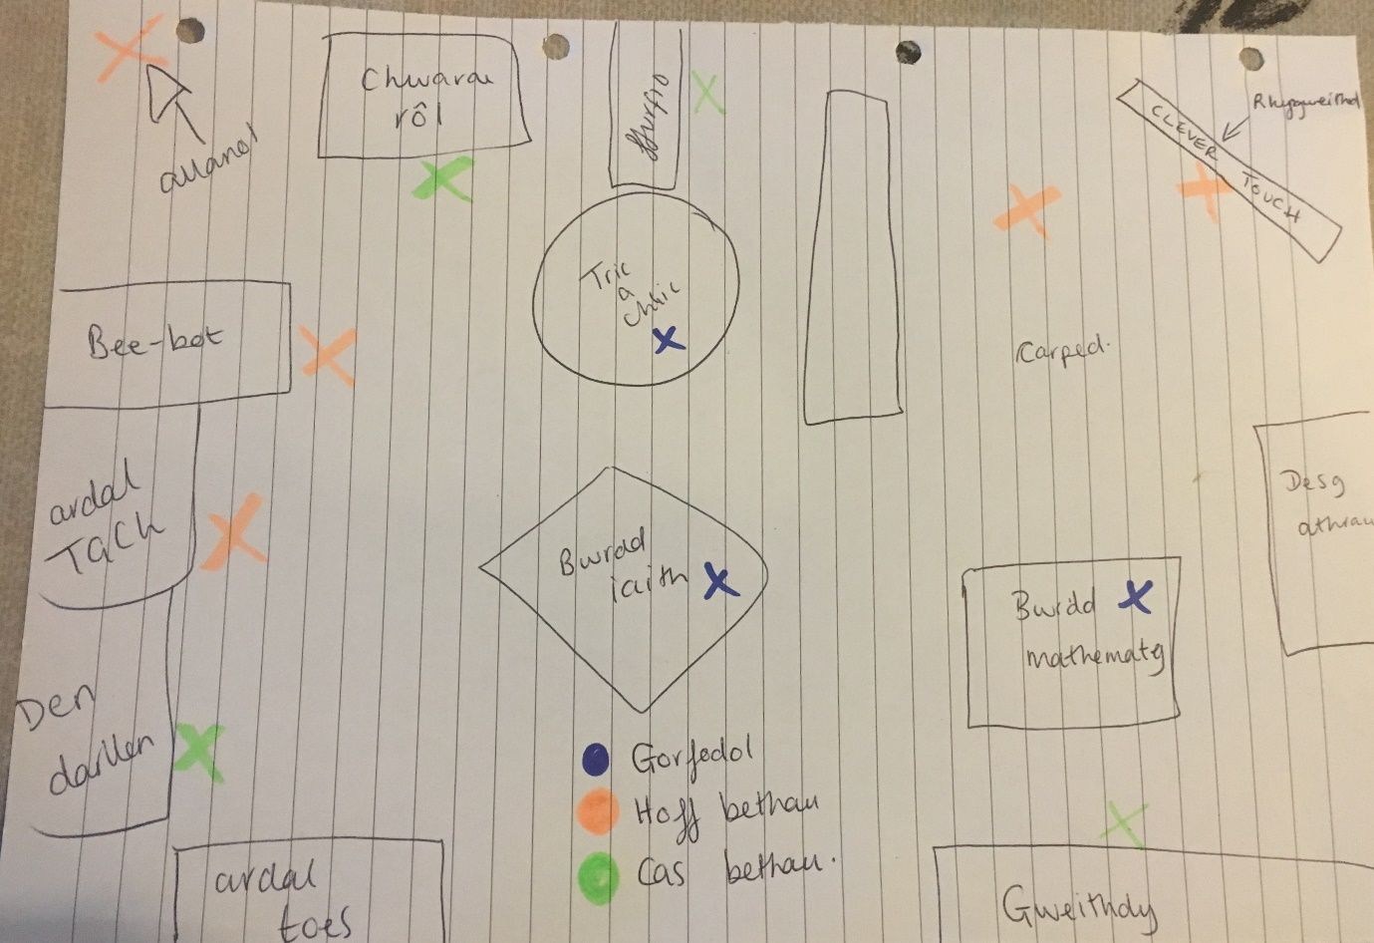

Atodiad 2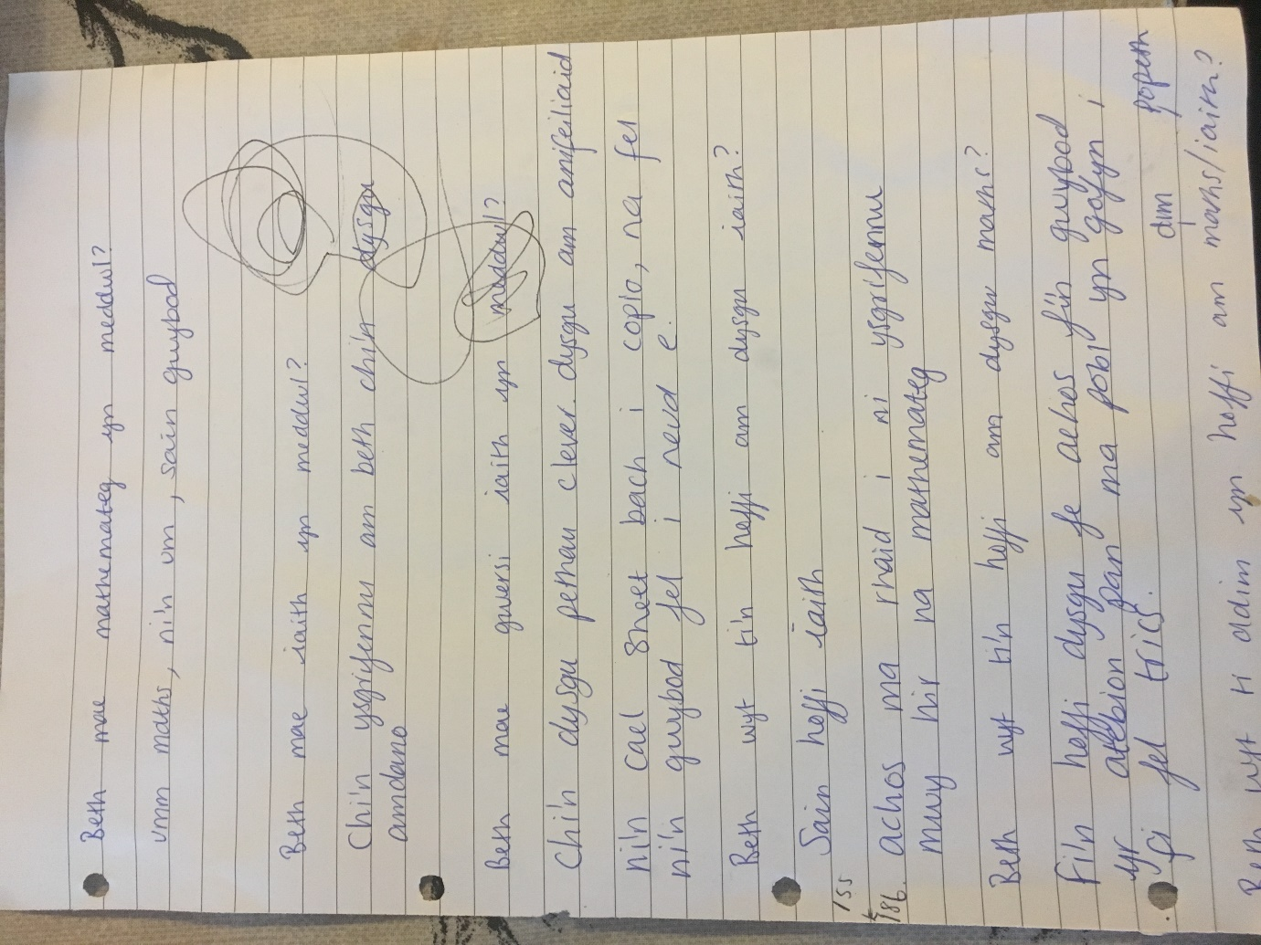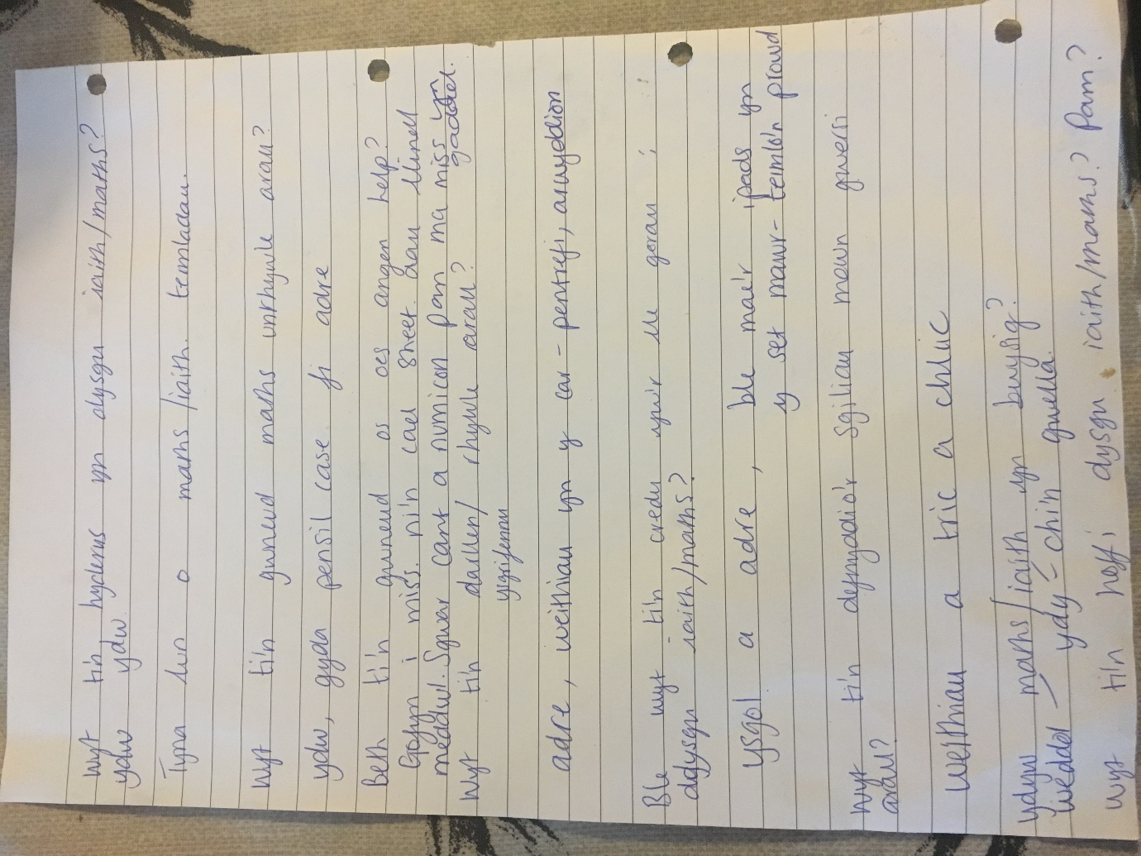
Atodiad 3
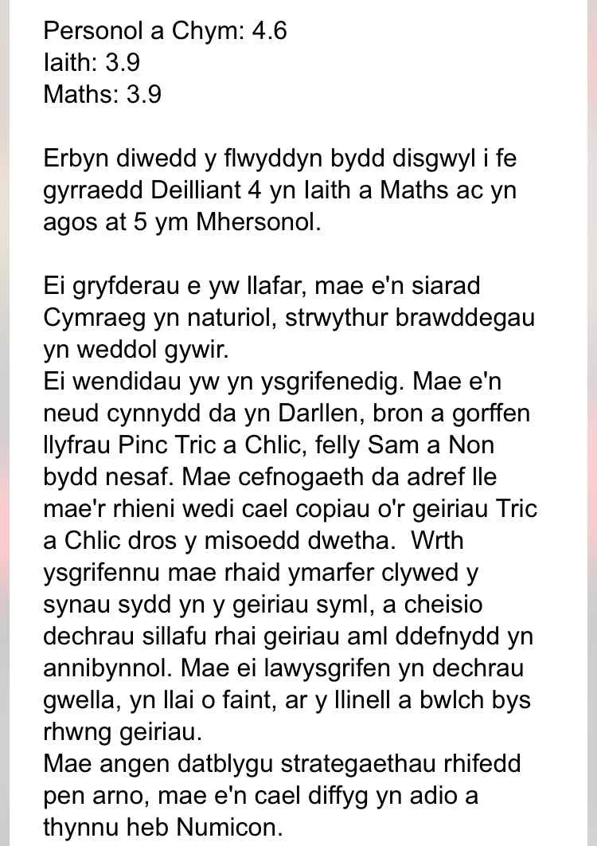

Atodiad 4

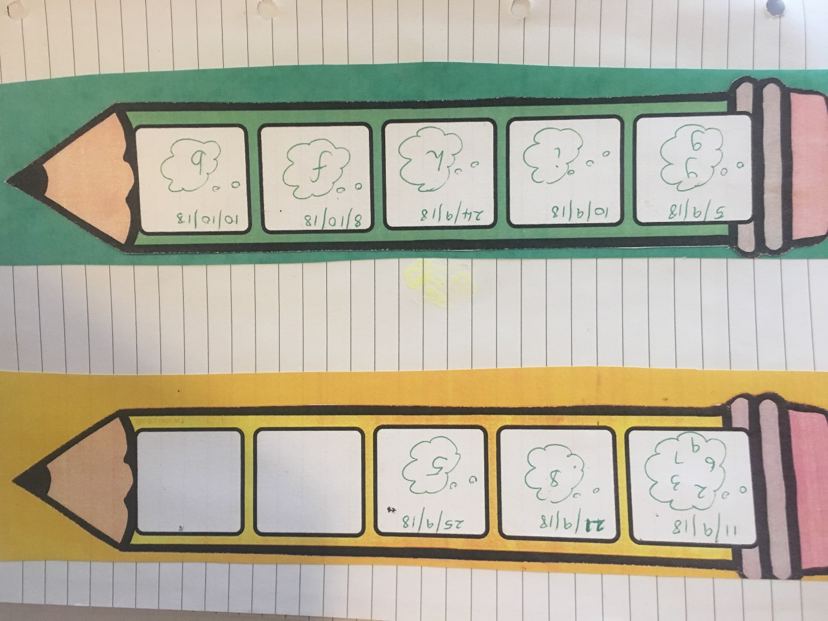

Atodiad 5
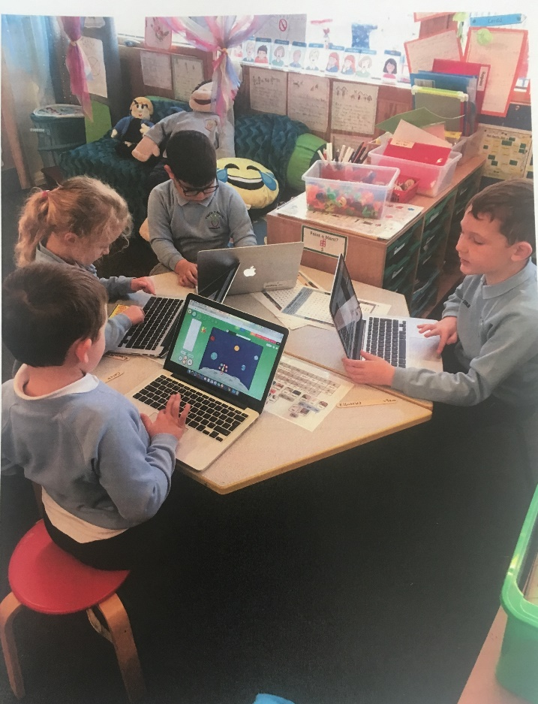
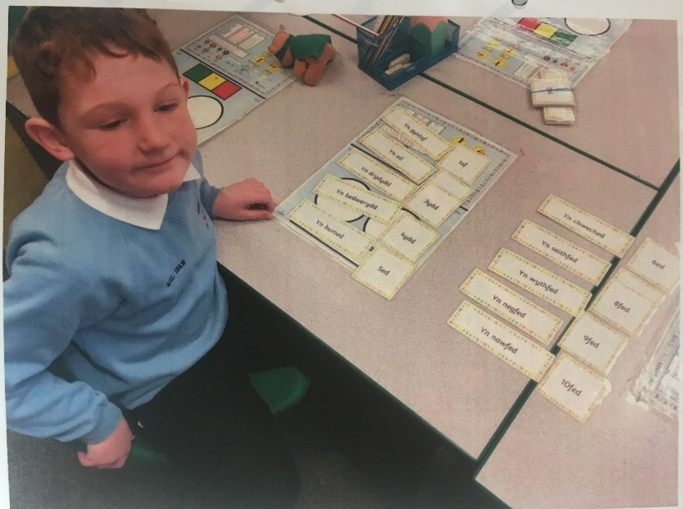

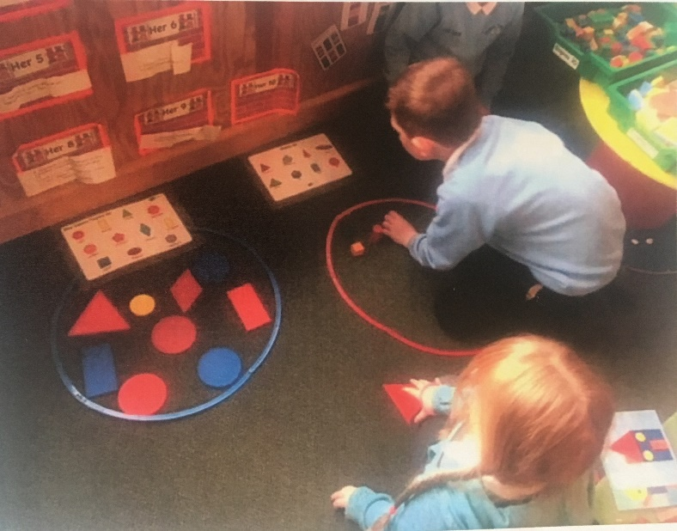
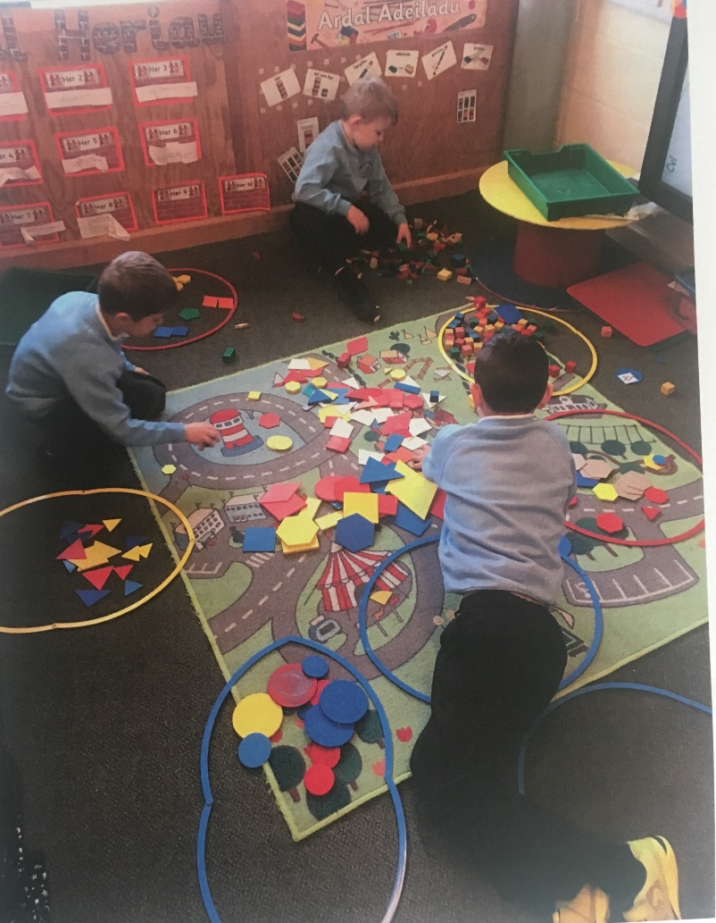

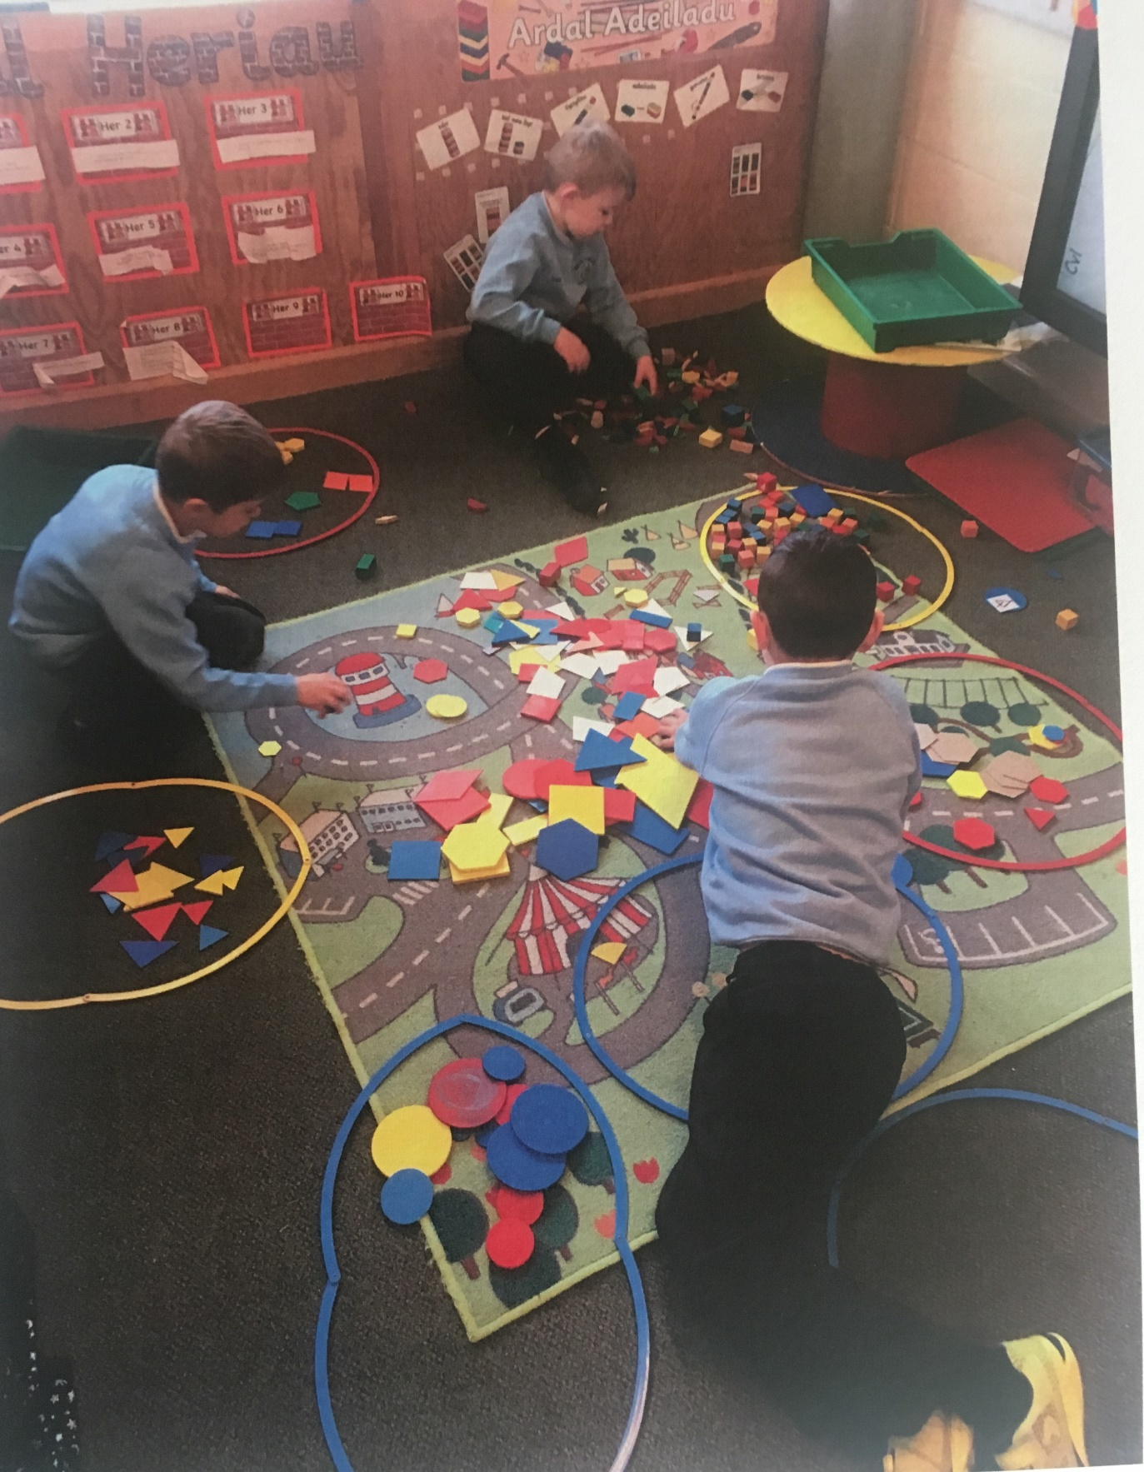
Atodiad 6

Atodiad 7

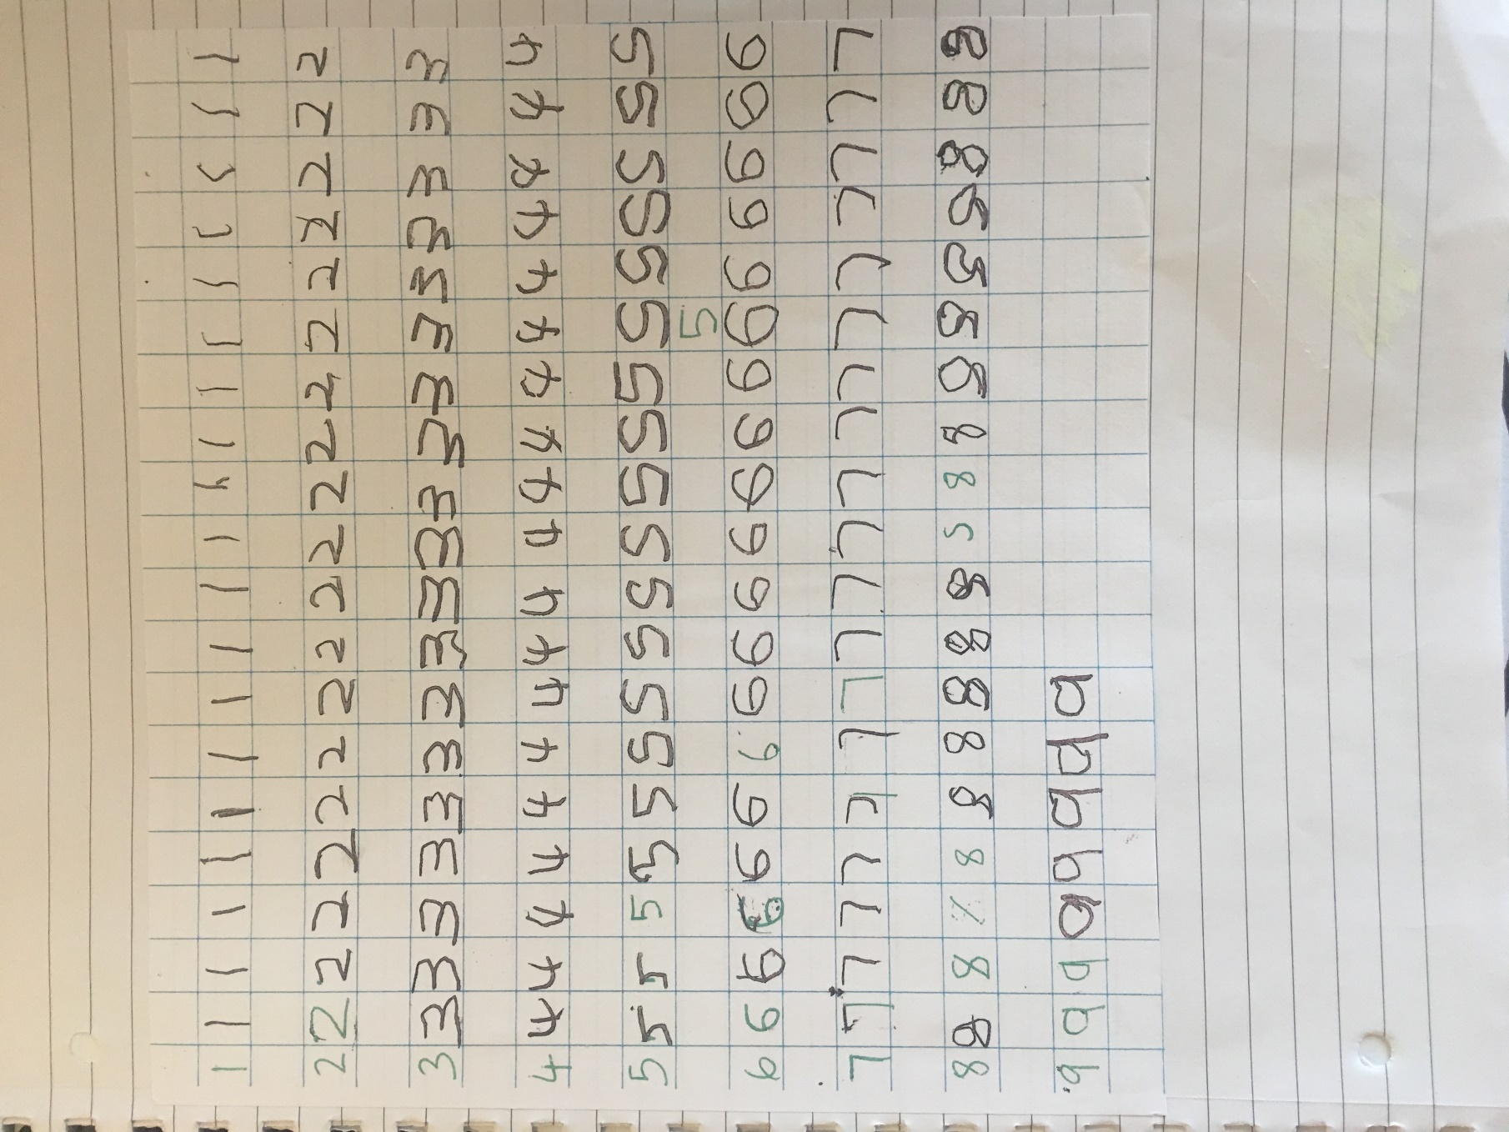

Atodiad 8
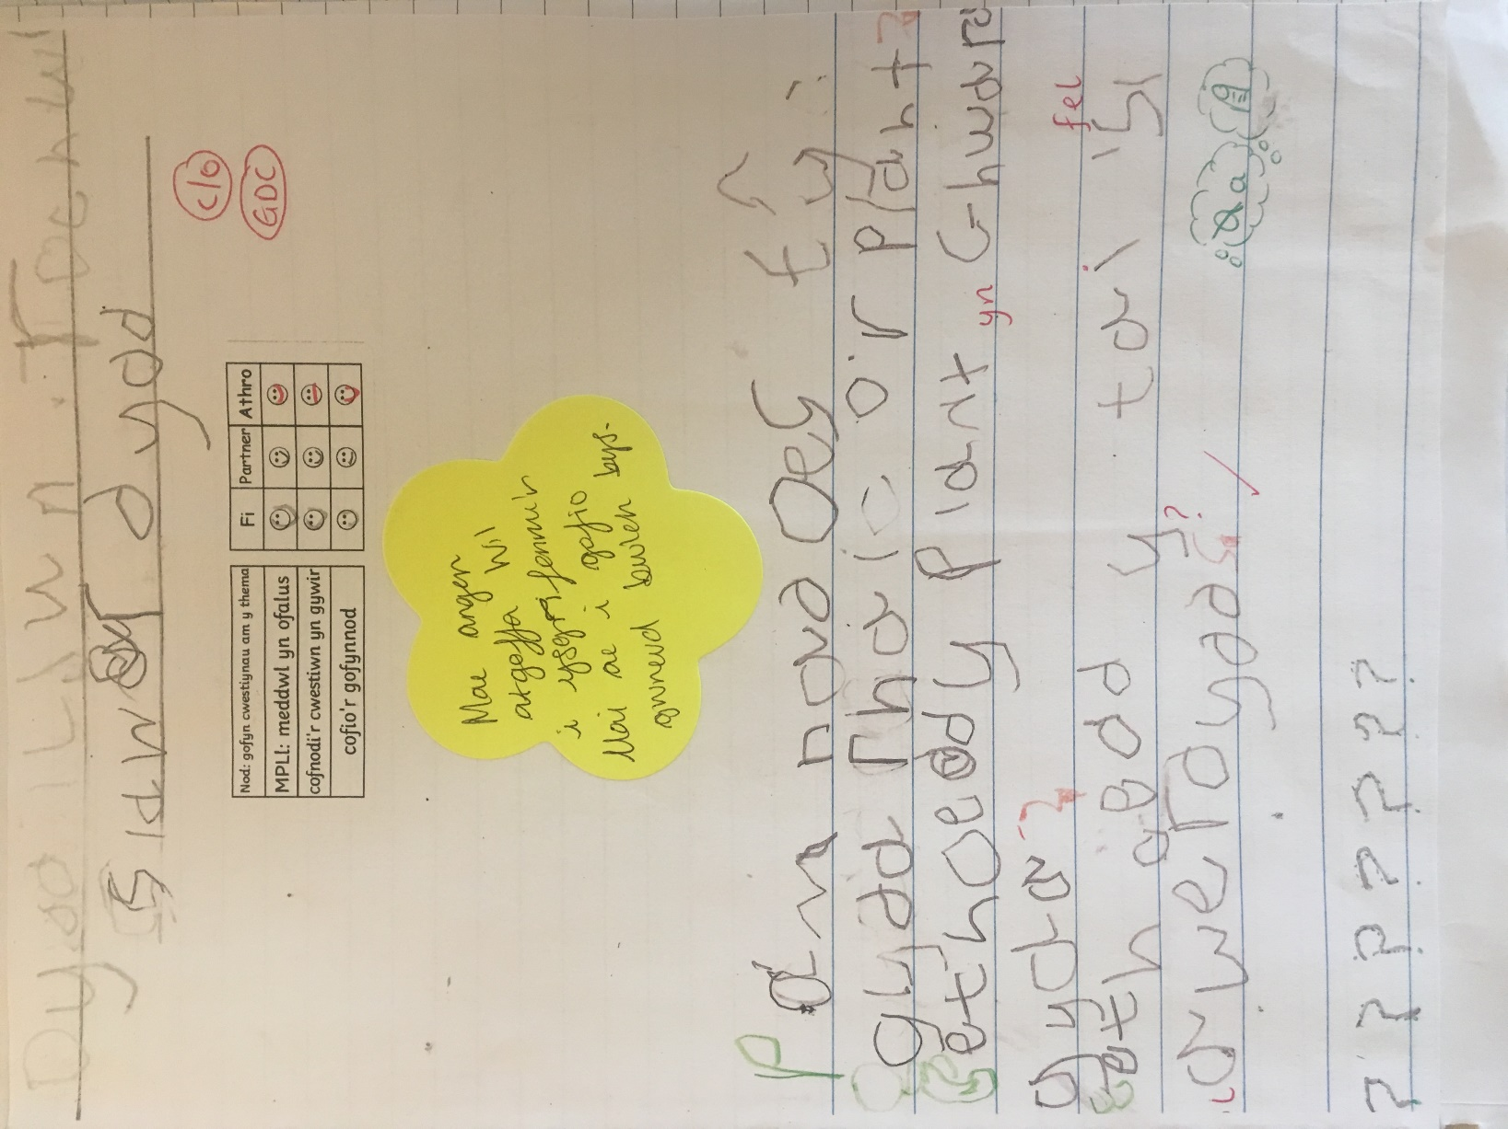

Atodiad 9

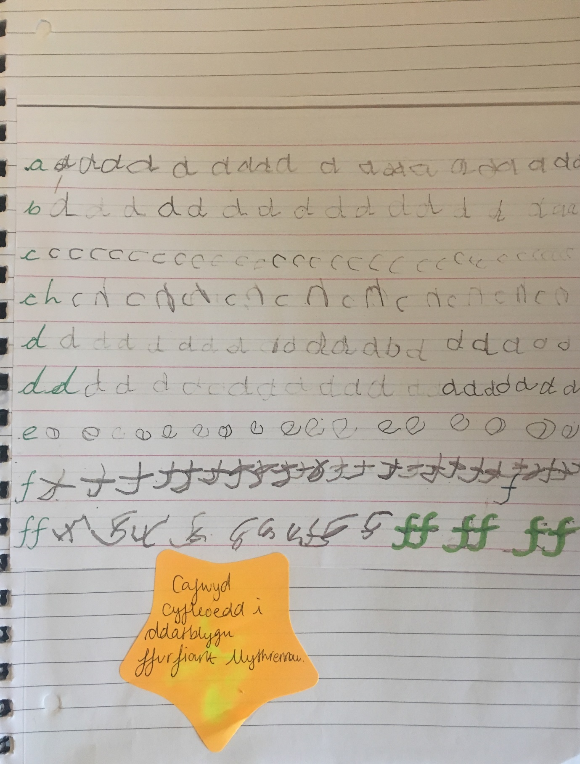

Atodiad 10

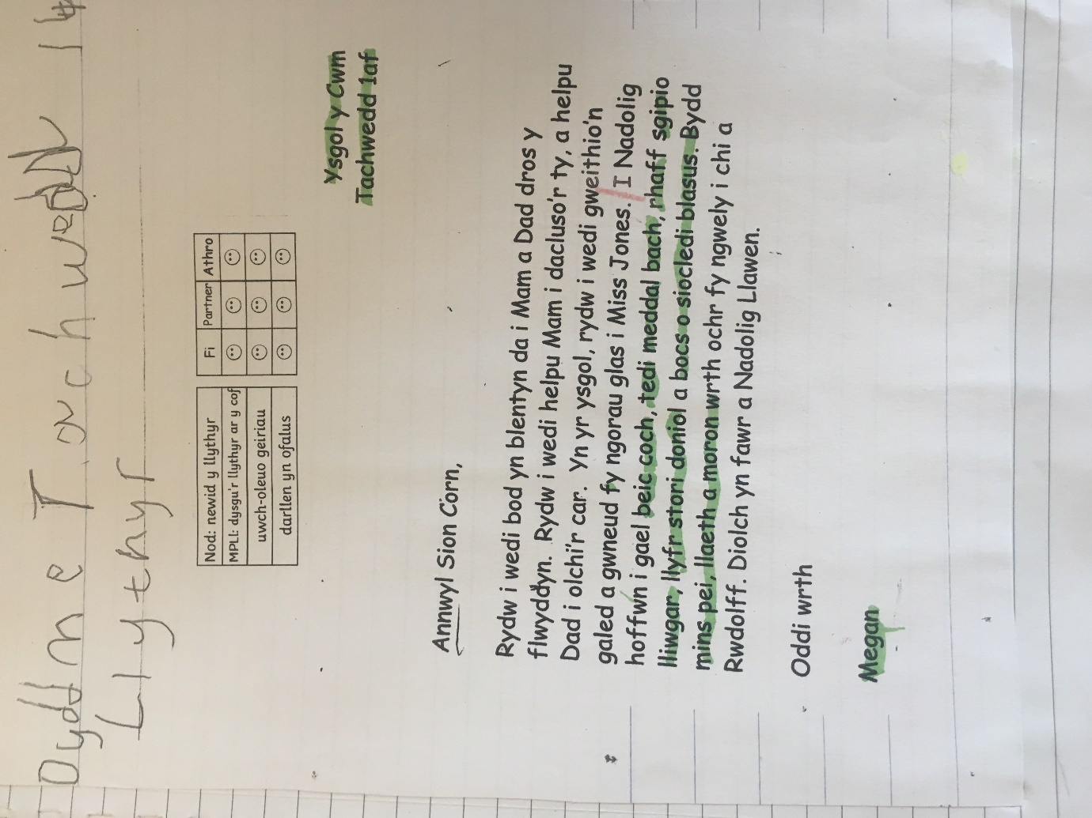

Atodiad 11



